Сценарий экономической сказки "Муха - Цокотуха на новый лад" в рамках реализации проекта по финансовой грамотности

На сцене оформлена полянка, деревья -дети
Звучит музыка пение птиц ____________________________________________________________________________________________________________________________
Выбегают цветы -танец цветов
Выходит солнце--- голос сказочника за кадром:
Сказка по земле идет, сказку за руку ведет
И за мной и за тобой сказки бегают гурьбой
В сказке солнышко горит, справедливость в ней царит
Сказка умница и прелесть
Ей повсюду путь открыт.
Всем артистам ни пера ни пуха - начинаем нашу Муху-Цокотуху.

Муха:
Я муха, муха, муха
Я муха – цокотуха
Шла по полю не спеша
Пачку денежек нашла.
- Что же мне купить такое?
Может платье голубое?
Может кожаную юбку?
Или норковую шубку?
Что же делать?
Как мне быть?
Может денег накопить?
Муха села на пенёк и задумалась. Вылетает бабушка пчела.- (Поет)Я соседка пчела, тебе меда принесла, до чего ж он чистый , сладкий и душистый.
Ведущий:
Прилетела к мухе
Бабушка пчела.
Говорила мухе
Мудрые слова.
Вылетает пчела. Здравствуй, муха. Как дела?
Муха: Здравствуй милая пчела. Вот нашла пачку денег не знаю, что с ними делать!
Пчела:
Лучше деньги ты не трать,
А пойди - ка лучше в банк,
Там ты деньги положи
И доходы получи.
Танец пчелок ( Ты пчела я пчеловод)

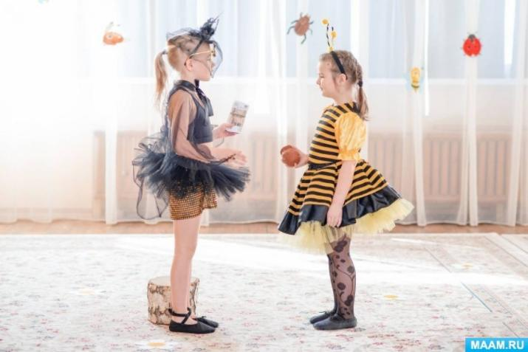
появляется домик с надписью банк.
Муха идет в банк с пачкой денег.
Ведущий:
Муха денежки взяла
В банк скорее понесла.
Выбрала отличный вклад,
Получила целый клад!

Муха: Спасибо, пчела!
Пчела улетает.
Вылетает комар
Ведущий:
Прилетел потом комар
И совет ей дельный дал
Песенка комара (отрывок из детского мюзикла «Муха-цокотуха»)
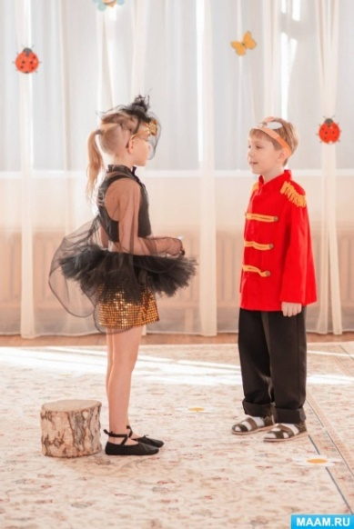
Комар: Привет, муха. Как дела?
Муха: Привет, комар. Хорошо. Нашла пачку денег, положила
в банк. Дальше не знаю, что делать!
Комар:
А теперь свои ты деньги
В дело нужное вложи,
И доходы получи
И открой в лесу кофе,
Где встречаться будут все!
Муха: Спасибо, комар!
Комар улетает.
Муха:
Я умница – разумница!
Все советы приняла.
отыскала мастеров
Тараканов и жуков.
И поляночку нашла,
Ресторан там возвела.
Звучит весёлая музыка. На полянке появляется домик жуки и тараканы вешают табличку с надписью Ресторан «Муха – Цокотуха», выносят и сервируют столик, ставят к столику стульчики садятся.
Ведущ: Пошла муха на базар , чтобы выбрать самовар
Ведущий:Все сюда! Кругом народ!
Он и пляшет и поёт,
Покупает, продаёт,
Грамотно он торг ведет.

Пошла Муха на базар,
Чтобы выбрать самовар.
Звучит музыка «Выход Мухи».
Дети с товаром стоят в ряд. Муха с корзиночкой в руках идет вдоль лотков с товарами. В корзинке монеты (достоинством: 10 рублей).
Муха подходит по очереди к продавцам и покупает товар.
Муха подходит к прилавку.
1-й продавец. (на яблоках ценники)
Кому яблоки продать?
Кому дешево отдать?
Муха:Сколько стоят яблоки?
Продавец: 1 яблоко стоит 10 рублей.
Муха:Дайте мне 2 яблока.
Продавец: С вас 20 рублей.
Муха: Отдает 20 рублей. Спасибо.
Продавец:Спасибо за покупку. Приходи к нам еще.
Муха подходит к прилавку.
2-й продавец: (на грушах ценники)
Подходите, выбирайте,
Наши груши покупайте!
Муха:Скажите пожалуйста, сколько стоит груша?
Продавец: 1 груша стоит 20 рублей.
Муха:Дайте мне 2 груши.
Продавец: С вас 40 рублей.
Муха: Отдает 40 рублей. Спасибо.
Продавец:Спасибо за покупку. Приходи к нам еще.

Тут, откуда ни возьмись,
Маленький комарик.
И в руке его горит
Маленький фонарик.
Муху за руку берет
И к прилавочку ведет.
Ну а там...
Ну что за диво!
Все так чисто, так красиво!
Самовары в ряд стоят,
И бока их золотом горят. (Муха и комар подходят к прилавку)
Муха:Скажите пожалуйста, а сколько стоит самовар?
Продавец: 1 самовар стоит 50 рублей.
Муха:Дайте мне 1 самовар.
Продавец: С вас 50 рублей.
Муха: Отдает 50 рублей.
Продавец:Спасибо за покупку. Приходи к нам еще.

Муха:
Я муха, муха – цокотуха
Я открыла ресторан
И купила самовар,
Муха поет: Не стесняйтесь, прилетайте, Жду вас в гости ровно в час, Прибегайте , приползайте,если крыльев нет у вас.
Припев:
Пых-пых пых- Закипает самовар.
Пых пых пых- Из трубы пускает пар

Танец «Пироги»
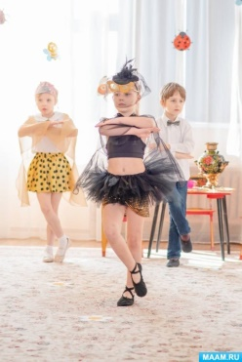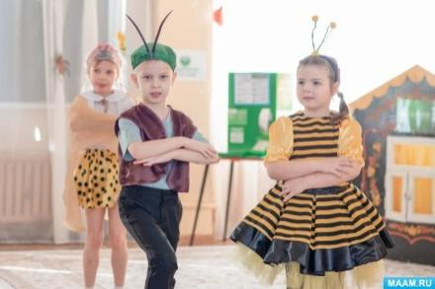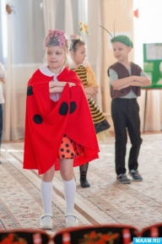
Муха:
Бизнес буду развивать,
Дело будет процветать
Буду жить как в шоколаде
И на юге отдыхать!
Ведущий (Ребенок):
Приходили к Мухе: Бабочка, Божья Коровка и Блошки,
Приносили ей угощенья и красивые сапожки.
Под веселую музыку «вылетает» бабочка, кружится.
Бабочка:
Я бабочка– шалунья, веселая игрунья. Летаю по полям, по рощам, по лугам. Я везде порхала. Про праздник услыхали. Отдает угощенье.
Муха: Проходите сей же час, Есть местечко и для вас!
Под музыку выпрыгивают блошки и танцуют.
2 Блошки:
Вот и мы: друзья - блошки.
Дарим тебе, Муха, сапожки. А сапожки не простые. В них застежки золотые. Будут ножки плясать.
Каблучки стучать. Дарят Мухе пару сапожек.
Mуxa:
Проходите сей же час. Есть местечко и для вас!
Под музыку вылетает божья коровка и танцует.
Божья коровка:
Здравствуй, Муха-Цокотуха. Позолоченное брюхо. В гости я к тебе пришла. Баранки в подарок принесла. Отдает угощение.
Mуxa:
Проходите сей же час. Есть местечко и для вас!
Танец: «Насекомых»
Ведущий (Ребенок):
Старичок-Паучок приходил,
Нашу Муху поплясать пригласил.
Паутиной обмотал. Тревожная музыка
Паучок обматывает Муху лентой и пытается увести за ширму. Комарик с саблей в руке и начинает сражаться с Пауком. Комар побеждает, освобождает Муху.
Песенка: «Комара- удальца»
Ведущий ( Ребенок):
Но Комарик появился,
С пауком сразился.
Храбрость он проявил,
Нашу муху освободил.
Веселись, лесной народ!
Муха замуж идет
За лихого, удалого,
Молодого Комара.
Ой, народ, ой, народ!
Становись в хоровод!
Будем петь и танцевать,
Да Муху прославлять.
Общая пляска: «С добрым утром насекомые»
Ведущий:
В сказке должен быть хороший конец.
Наказан злодей, победил молодец.
Мы со сказкой не расстанемся.
А зрителям низко поклонимся.
Итог:
Ведущий:
Хорошо когда добро побеждает в мире зло
только в дружном коллективе
наша жизнь будет красивей
Представление – веселье
И для вас, и для нас,
Мы закончим в этот час.
А вы, гости дорогие,
Приходите чаще к нам!
Рады мы всегда друзьям!
Поклон

